FAKULTET ELEKTROTEHNIKE I RAČUNARSTVA

Zavod za elektrostrojarstvo i automatizaciju

Luka Načinović

0036480798

**IZVJEŠTAJ ZA 3. LABORATORIJSKU VJEŽBU**

Elektromehanički Sustavi

Zagreb, 2016./2017.

**UVOD**

U trećem ciklusu laboratorijskih vježbi simulirali smo rad električnih strojeva napajanih iz pretvarača. U simulacijskom dijeli promatrali smo odzive istosmjernog stroja napajanog iz usmjerivača i PWM pretvarača. Na demonstracijskom dijelu, asistenti su demonstrirali rad asinkronog stroja napajanog iz frekvencijskog pretvarača(AC-AC) te rad nezavisno uzbuđenog istosmjernog stroja s pretvaračima kao u simulacijskom dijelu. Ciklus snimanja odziva sastojao se od pokretanja motora (zaleta), reverziranja motora, reverziranja u prvobitni smjer i zaustavljanja. Ukupan ciklus simulacije trajao je 5 s. Cilj je bio snimiti ponašanje motora i pretvarača u statičkim i dinamičkim stanjima. U izvještaju se opisuje simulacijski dio pošto su demonstracije bile pokaznog karaktera i cilj je bio demonstrirati rad pretvarača i električnog stroja u praksi. Za simulaciju sklopova koristili smo programski paket SIMPLORER. Glavne vremenske konstante istosmjernog stroja, koje određuju dinamičko ponašanje stroja su :

$T_{a}=\frac{L_{a}}{R_{a}}$: armaturna vremenska konstanta

$T_{em}=\frac{{J R}_{a}}{c_{e} c_{m}}$: elektromehanička vremenska konstanta

$T_{a}<4T_{a}$: rezultira oscilatornim odzivom

$T_{a}=4T_{a}$: rezultira graničnim aperiodskim odzivom

$T_{a} >4T_{a}$: rezultira aperiodskim odzivom

Prijenosne funkcije kutne brzine i struje armature definirane su jednadžbama :

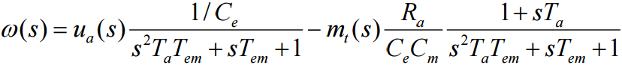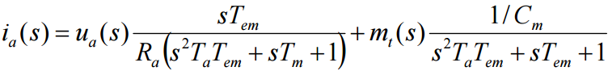

gdje su :

$i_{a}(s)$: struja armature u Laplaceovoj domeni

$ω(s)$: kutna brzina osovine u Laplaceovoj domeni

$u_{a}(s)$: napon armature u Laplaceovoj domeni

$m_{t}(s)$: moment tereta u Laplaceovoj domeni

$R_{a}$: otpor armature

$L_{a}$: induktivitet armaturnog namota

$c_{e}$: električna konstanta istosmjernog stroja

$c_{m}$: mehanička konstanta istosmjernog stroja

$J$: moment tromosti (inercije) na osovini motora

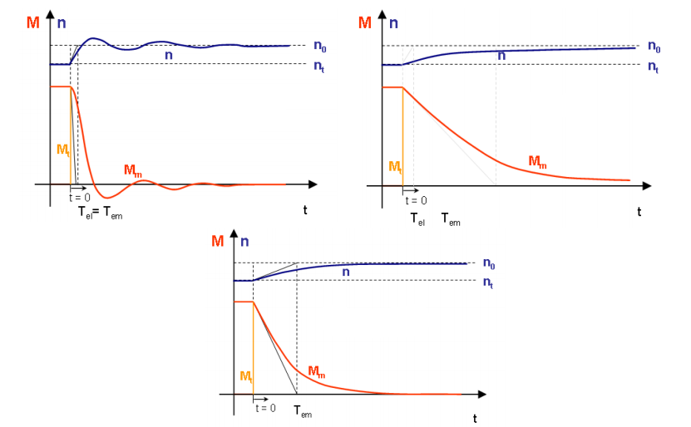

$$T_{a}=4T_{em}$$

$$T_{a}<4T_{em}$$

$$T_{a}>4T_{em}$$

Slika 1

Slika 1 prikazuju odzive brzine i momenta stroja pri rasterećenju, uz različite vrijednosti armaturne i elektromehaničke vremenske konstante.

**POKUS 1**



Slika 2

U prvom pokusu simulirali smo rad istosmjernog motora s permanentnim magnetima napajanog iz univerzanog PWM pretvarača - četverokvadratnog čopera. Na slici 2 dan je simulacijski model istosmjernog motora ispojenog na PWM pretvarač. Trajanje ciklusa mjerenja iznosi 5 s. Motor pokrećemo, reverziramo, opet reverziramo u prvobitni smjer te ga zaustavljamo. U različitim simulacijama mijenjali smo otpor armature, moment tereta, induktivitet armaturnog namota te moment tromosti (inercije) na osovini. Promjenom tih parametara smo ustvari mjenjali armaturnu i elektromehaničku vremensku konstantu. Promatrali smo odziv motora te uspoređivali različite slučajeve. Stacionarna stanja ovisila su o otporu armature i momentu na osovini. Dinamička stanja (prijelazne pojave) bitno su se razlikovala promjenom navedenih parametara.

Promatrani valni oblici su : struja armature , srednja vrijednost napona armature , brzina okretaja motora i kutna brzina.

$$m_{t}=0.025 Nm, L_{a}=10 mH, R_{a}=10 Ω, J=75 mkgm^{2}$$

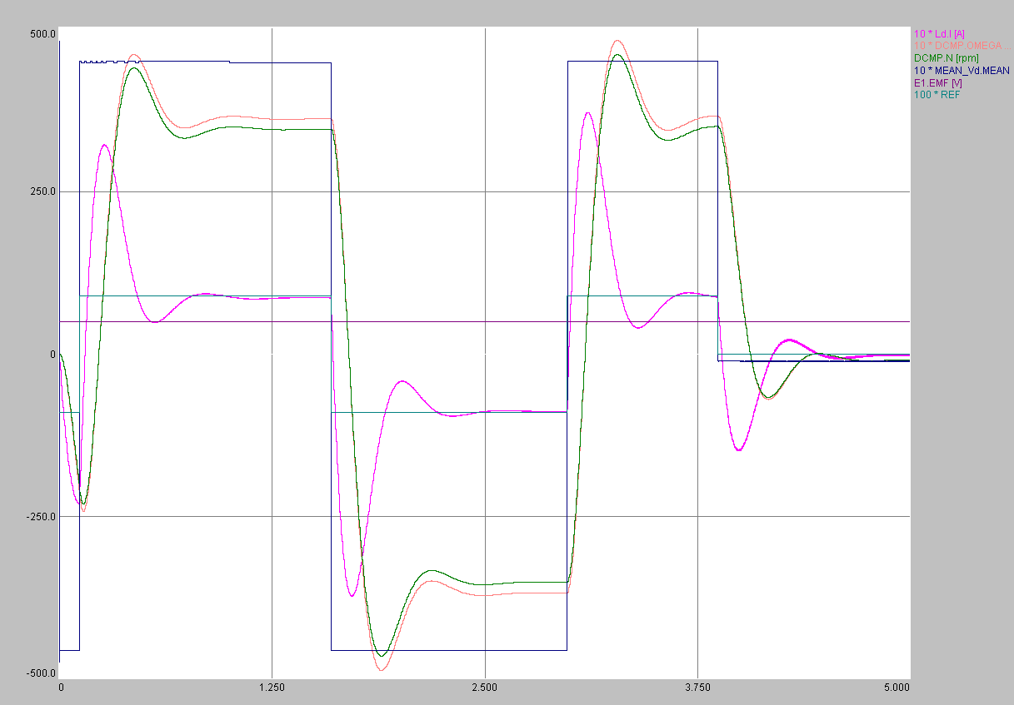

Slika 3

Sa slike 3 vidimo zalet motora od 0 do 480 okretaja u minuti, odnosno start pritiskom tipke „s“, a zatim smirivanje na malo manjoj, otprilike 300 rpm. Povećanje brzine prati povećanje struje, kad struja uđe u stacionarno stanje i brzina dolazi u stacionarno stanje. Nakon toga mijenjamo polaritet tipkom „r“ te se događa reverziranje, brzina motora se smanjuje i motor se počinje okretati u drugom smjeru. Napon armature mijenja polaritet, a struja mijenja smjer. Brzina tada opet prati povećanje struje, ali sa malim kašnjenjem. Zatim se opet događa reverziranje te se brzina opet mijenja da bi se na kraju pritiskom tipke „e“ motor zaustavio. Brzina motora se istitrava oko nule. Motor radi u IV. kvadranta jer imamo 2 smjera struje, pozitivni i negativni te dva polariteta napona armature. Na startu, pritiskom tipke „s“, struja i napon su pozitivni (I. kvadrant), pristiskom na tipku „r“, struja naglo postaje negativna, dok se napon ne može tako brzo promjeniti pa je pozitivan jedno kratko vrijeme (IV. kvadrant), da bi onda i on postao negativan (III. kvadrant). Ponovno prisitkom „r“ ponovno ga reverziramo te se struja opet naglo mijenja, napon ne prati tako brzo pa ostaje kratko negativan (II. kvadrant) da bi opet bilo oboje pozitivno. U trenutku promjene smjera, vrijednost struje skoči na veću vrijednost nego pri pokretanju (apsolutne vrijednosti struja) radi toga što u kratkom trenutku motor radi u generatorskom režimu rada.

$m_{t}=0.05 Nm , L_{a}=10 mH, R_{a}=10 Ω, J=75 mkgm^{2}$ 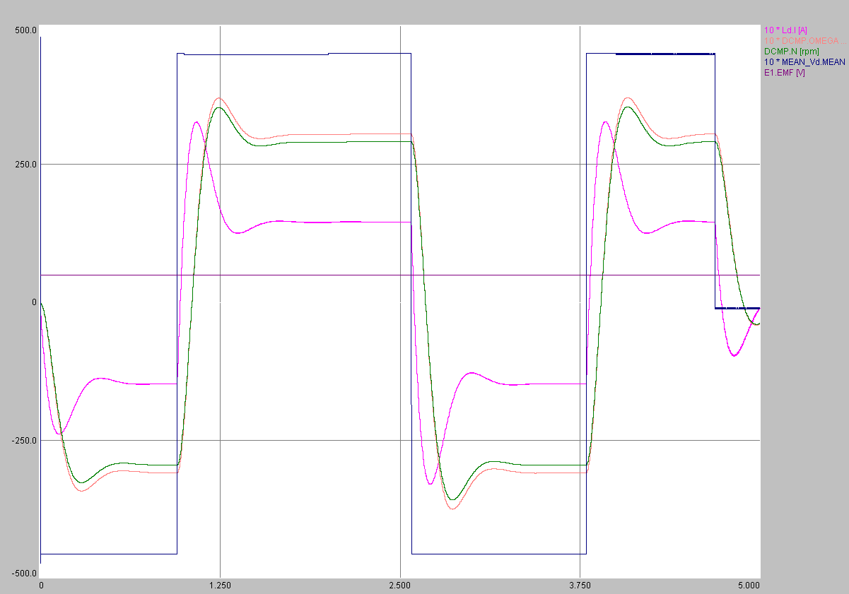

Slika 4

Povećanje momenta tereta na osovini rezultira većom strujom pri pokretanju i stacionarnom stanju te manjom brzinom. Također, rezultira sličnom situacijom kao da dodajemo otpor u armaturni krug. Oscilacije pri smirivanju na stacionarnu vrijednost su manje. Trajanje prijelazne pojave brzine smanjilo se kao i njeno kašnjenje naprema struji armature.

$m_{t}=0.025 Nm, L_{a}=10 mH, R_{a}=50 Ω, J=75 mkgm^{2}$ 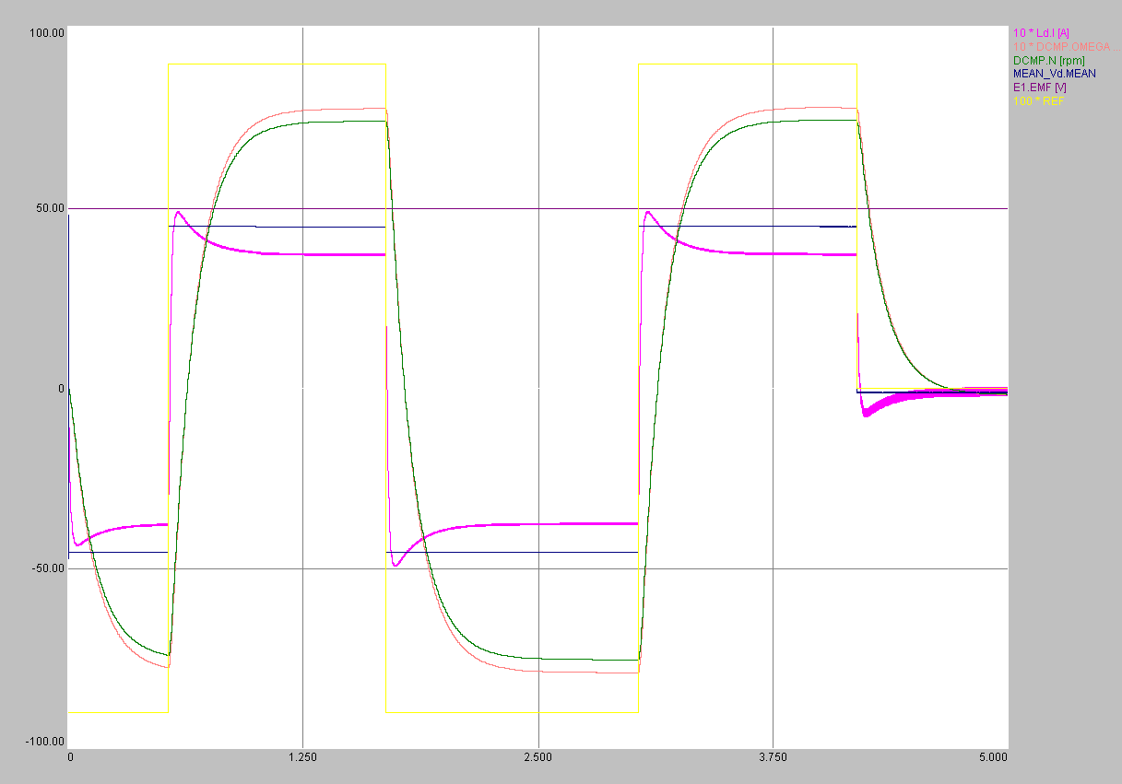

Slika 5

Na slici 5 srednja vrijednost napona armature nije prikazana pošto je ista u svim slučajevima. Uz povećanje otpora armature na 50 Ω nadvišenje struje se uvelike priguši. Brzina i kutna brzina više nemaju nadvišenja, već se ponašaju kao $PT_{1}$ član. Brzina okretaja i stacionarna vrijednost struje armature su manji nego u prijašnjim slučajevima radi velikog pada napona na armaturnom otporu. Važno je napomenuti da je armaturni otpor od 50 Ω jako velika vrijednost za model malog istorsmjernog motora. Uzeta je velika vrijednost da se jasno vidi kako se odziv promjeni ako se $T_{a}$ smanji, a $T_{em}$ poveća i postane dominantna.

$m_{t}=0.1 Nm , L_{a}=10 mH, R_{a}=10 Ω, J=75 mkgm^{2}$ 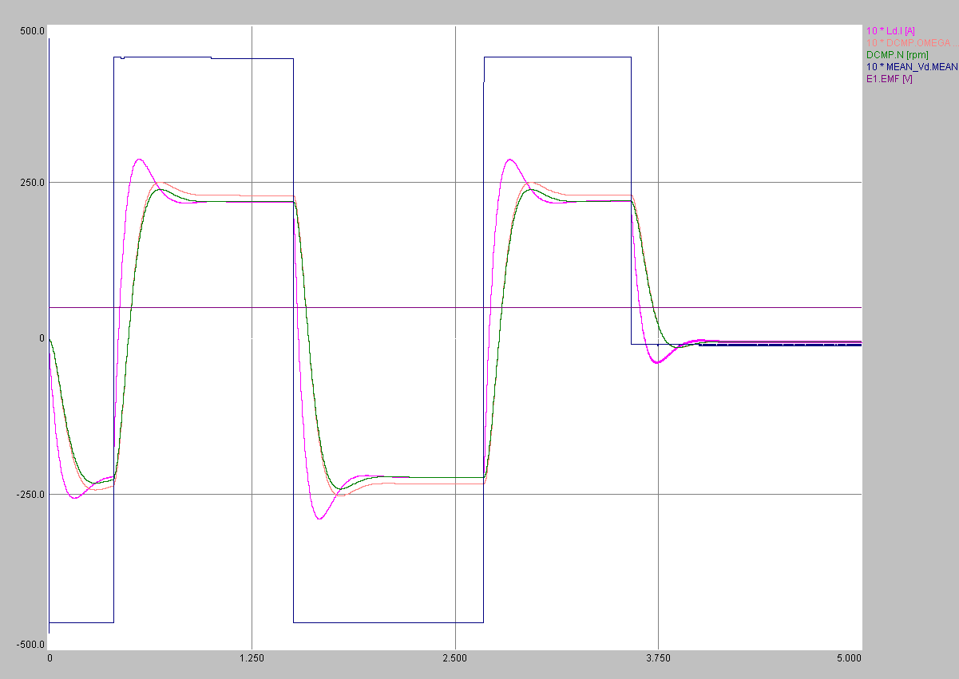

Slika 6

Pri $m_{t}=0.1 Nm$ nadvišenje je jako malo budući da je to poprilično velik moment za ovakav model motora. Oscilacija pri istitravanju brzine i sturje skoro da i nema.

$m_{t}=0.05 Nm, L_{a}=50 mH, R_{a}=10 Ω, J=75 mkgm^{2}$ 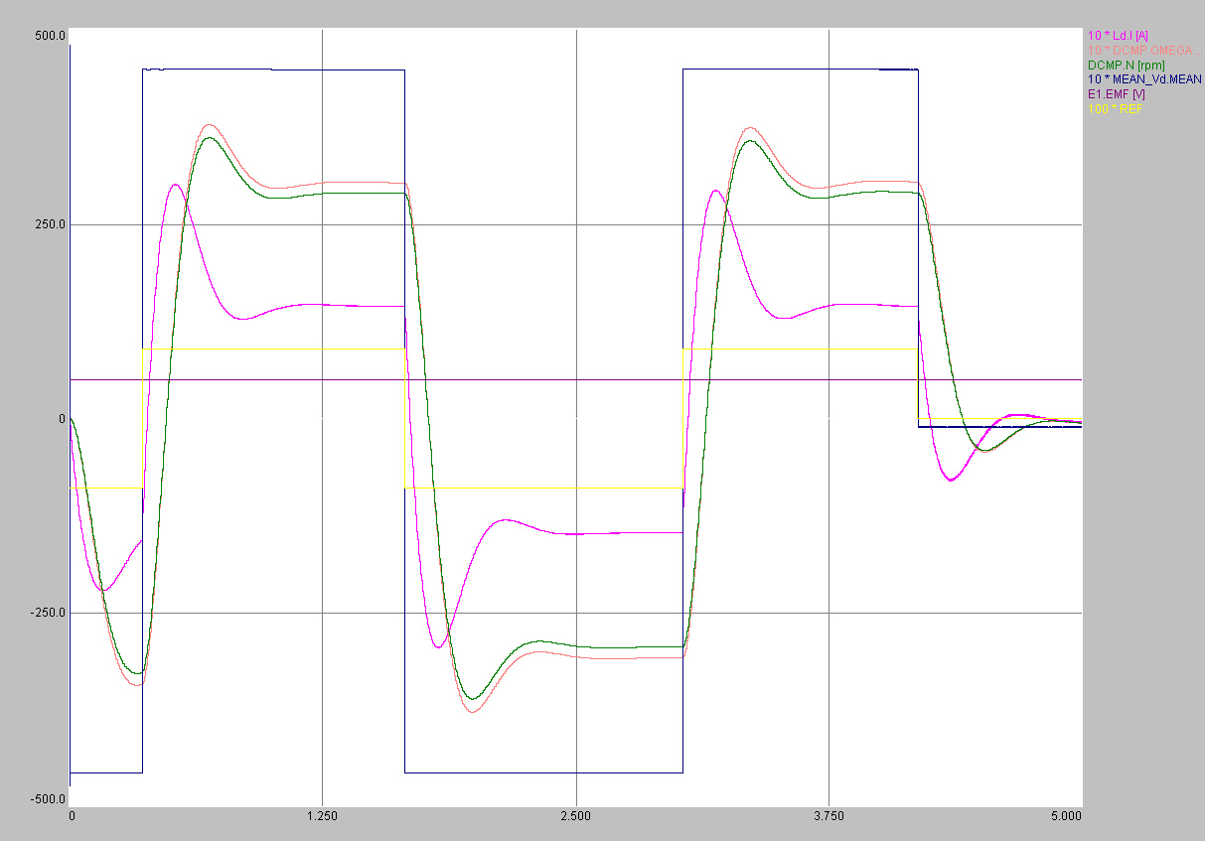

Slika 7

Povećanjem induktiviteta armature povećava se nadvišenje struje i brzine i produžuje se vrijeme trajanja prijelazne pojave. Povećavamo armaturnu konstantu stroja.

$m_{t}=0.025 Nm, L_{a}=10 mH, R_{a}=10 Ω, J=140 mkgm^{2}$ 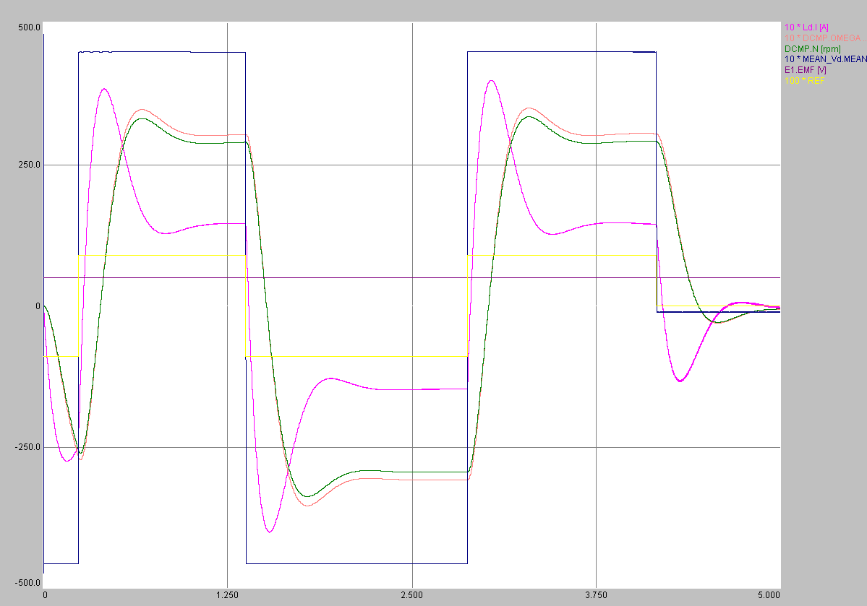

Slika 8

Povećanjem momenta inercije osovine povećavamo elektromehaničku vremensku konstantu. Nadvišenje struje je najveće u ovom slučaju što je i očekivano. Brzina nema toliko izraženo nadvišenje ali zato je vrijeme trajanja prijelazne pojave veliko. Motoru je potrebna velika početna struja za savladavanje tereta pri pokretanju.

**POKUS 2**

U drugoj vježbi se koristi tiristorski usmjerivač umjesto istosmjernog PWM pretvarača.  Motor ostaje isti i ponavljamo prethodni pokus. Na slici 9 prikazan je simulacijski model sklopa i istosmjernog motora. U ovom slučaju reverziranje motora nije moguće jer usmjerivač ne omogućava četverokvadrantni rad. Pristiskom na tipku „r“ motor se jednostavno zaustavlja. Simulacije ponavljamo uz različite momente tereta i momente inercije tereta. Odzivi su slični kao i u prvom dijelu vježbe ako promatramo samo prvi kvadrant rada (pozitivni smjer struje, pozitivan polaritet napona). Valni oblik struje, prikazan crvenom bojom na grafu, sadrži brum, što je posljedica lošeg filtriranja napona nakon tiristora. Da koristimo motor s nezavisnom uzbudom, reverziranje bi bilo moguće. Za drugi smjer vrtnje, potrebno je samo promjeniti smjer struje kroz uzbudni namot.

Promatrani valni oblici : struja armature, kutna brzina, brzina vrtnje, srednja vrijednost napona armature.



Slika 9

Sa slike 10 vidimo da reverziranje nije uspjelo. Reverziranje bi se trebalo dogoditi kad kut upravljanja nadmaši 90°, i tada bi srednja vrijednost napona na trošilu trebala biti negativna. Reverziranje odnosno promjena vrtnje stroja nije moguća. Nakon pritiska tipke „r“, srednja vrijednost napona trošila na kratko postane negativna (generatorsko kočenje) da bi se onda vratila u nulu. Reverziranje nije moguće jer tiristor vodi struju samo u jednom smjeru pa nije moguće ostvariti četverokvadratni način rada.

$m_{t}=0.025 Nm, L_{a}=10 mH, R_{a}=10 Ω, J=75 mkgm^{2}$ 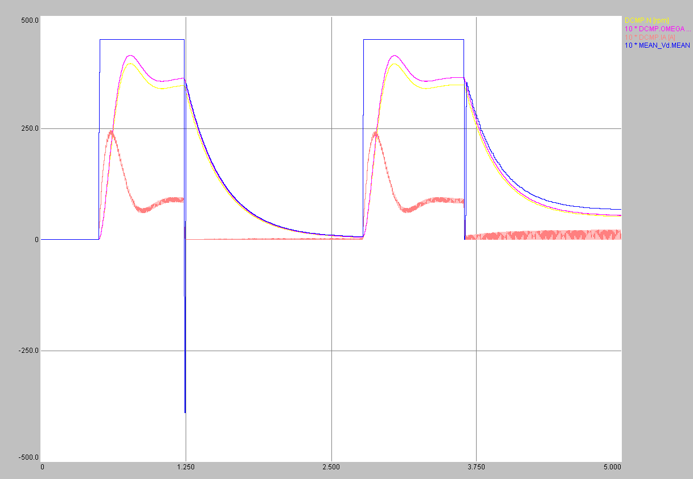

Slika 10

$m_{t}=0.1 Nm, L_{a}=10 mH, R_{a}=10 Ω, J=75 mkgm^{2}$ 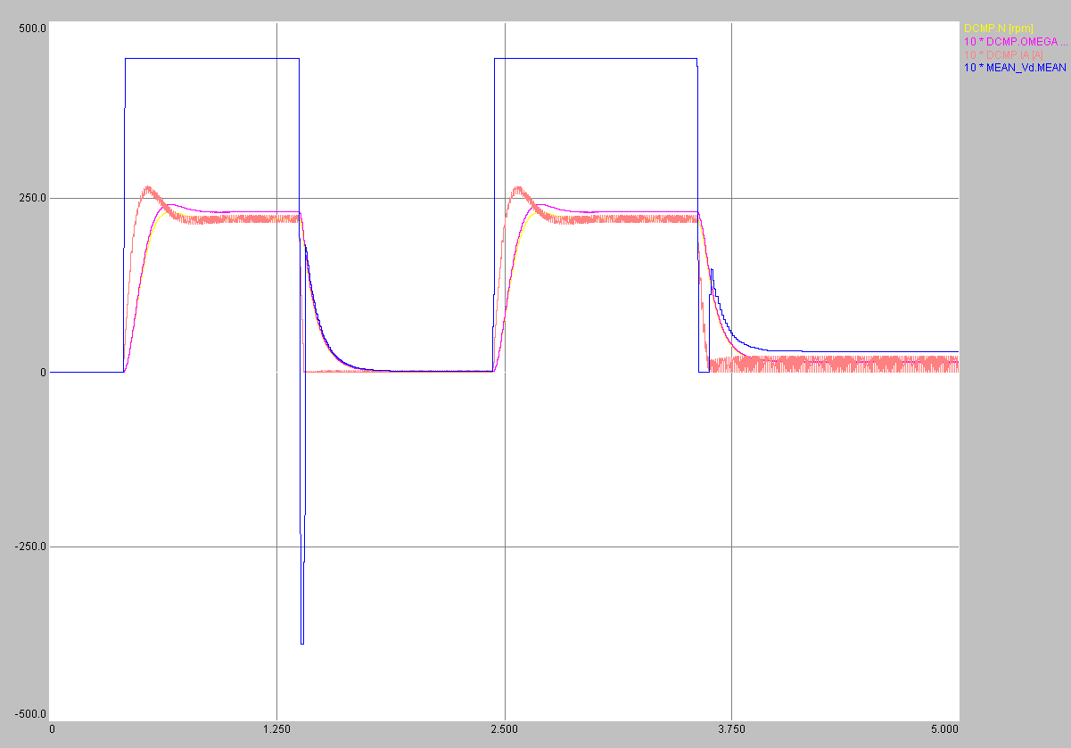

Slika 11

$m_{t}=0.025 Nm, L_{a}=10 mH, R_{a}=10 Ω, J=140 mkgm^{2}$ 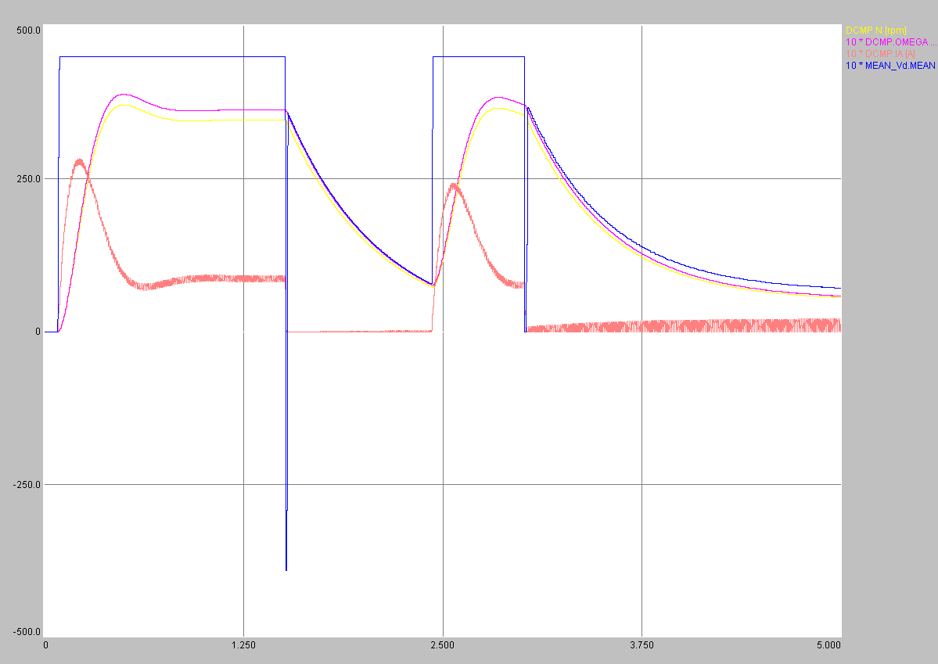

Slika 12

**POKUS 3**

U trećem pokusu bilo je potrebno modelirati istosmjerni motor s nezavisnom uzbudom tako da odgovara parametrima stroja koji smo simulirali u prvoj laboratorijskoj vježbi. Motor smo spojili na univerzalni PWM pretvarač, a uzbudni namot napajali smo strujnim istosmjernim izvorom. Problem je bio odrediti struju izvora potrebnu za odgovarajući magnetski tok motora. Vrijednost nismo znali pa smo uspoređivali odzive i prema njima korigirali tok tj. struju uzbude

$m_{t}=1.0385 mNm, L_{a}=2 μH, R_{a}=2.6 Ω, J=6.57×{10}^{-7} kgm^{2}$ 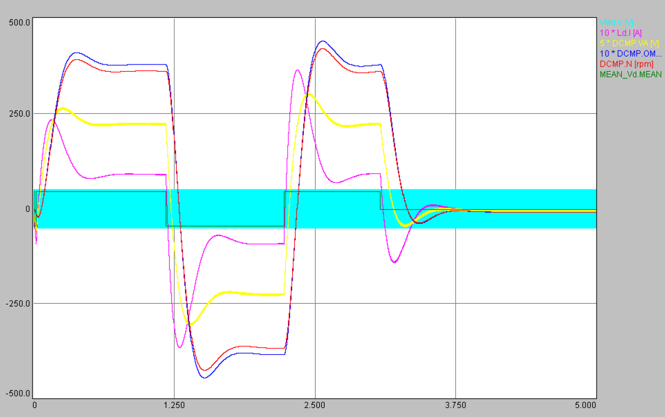

Slika 13

**ZAKLJUČAK**

Istosmjerni stroj je lako upravljiv i jednostavno se iz matematičkog modela zakjučuje kako će promjena pojedinog parametra utjecati na njegovo ponašanje. Jednadžbe za stacionarno stanje su jednostavnije, a za praćenje dinamike najlakše se je služiti simulacijom. Iz prijenosnih funkcija motora može se naslutiti kako će se stroj ponašati za određene vremenske konstante, ali izračun egzaktnih vrijednosti je zahtjevan. PWM modulacija je jednostavan način za upravljanje istosmjernim, ali i asinkronim strojevima. Pokretanje, reverziranje i zaustavljanje izvodi se tako da mijenjamo trenutke u kojima će sklopke uklapati/isklapati. To znači da mi ustvari ne upravljamo direktno tokom energije, već upravljamo IGBT tranzistorima (ventilima) koji vode ili ne vode struju. Računalom ili mikrontrolerom moguće je upravljati motorom uz pomoć pretvarača što uvelike olakšava praktičnu primjenu te pojednostavljuje cijelokupan sustav, kontrolu i nadzor. Kod usmjerivača postoji problem što je teško postići negativan napon na trošilu jer je potreban istosmjerni izvor. Struja kroz trošilo ne može ni u kojem slučaju biti negativnog predznaka jer usmjerivač ne omogućuje četverokvadrantni rad. To dovodi do problema kod reverziranja stroja, pa se ta funkcija mora obaviti na druge načine (promjena smjera magnetskog toka).